МИНИСТЕРСТВО ОБРАЗОВАНИЯ САРАТОВСКОЙ ОБЛАСТИ
Государственное автономное профессиональное образовательное учреждение Саратовской области
«Саратовский архитектурно-строительный колледж»

Специальность 09.02.07 Информационные системы и программирование

КУРСОВАЯ РАБОТА
Тема: «Разработка базы данных и графического интерфейса для веб-приложения фитнес-центра»

Выполнил студент:
Группы 31 ИС
Косолапова Алина Алексеевна
Подпись: _______________
Дата: __________________
Руководитель работы:

Подпись: _______________
Дата: __________________

Защита
Итоговая оценка

Саратов 2026
СОДЕРЖАНИЕ
ВВЕДЕНИЕ 3
ГЛАВА 1. АНАЛИТИКА ПРЕДМЕТНОЙ ОБЛАСТИ И ВЫБОР СТЕКА ТЕХНОЛОГИЙ ДЛЯ СОЗДАНИЯ ПРИЛОЖЕНИЯ 5
1.1 Специфика работы фитнес-центра в контексте автоматизации 5
1.2 Обзор рыночных аналогов и конкурирующих платформ 6
1.3 Сопоставление характеристик программных решений 7
1.4 Системные требования к программному продукту 8
1.5 Выбор стека технологий 11
ГЛАВА 2. ПРОЕКТИРОВАНИЕ БАЗЫ ДАННЫХ И СЕРВЕРНОГО ФУНКЦИОНАЛА ПРИЛОЖЕНИЯ 12
2.1 Базовые принципы конструирования реляционной базы данных 12
2.2 Выделение ключевых сущностей предметной области 12
2.3 Разработка логической схемы базы данных 13
2.4 Реализация физической модели в СУБД 15
2.5 Серверная бизнес-логика веб-приложения 16
2.6 Масштабируемость и потенциал развития 17
ГЛАВА 3. РАЗРАБОТКА ПОЛЬЗОВАТЕЛЬСКОГО ИНТЕРФЕЙСА И ТЕСТИРОВАНИЕ 19
3.1 Архитектурное устройство веб-приложения 19
3.2 Эргономика и дизайн пользовательского интерфейса 20
3.3 Тестирование программного продукта 24
ЗАКЛЮЧЕНИЕ 29
ПРИЛОЖЕНИЕ 31
СПИСОК ИСПОЛЬЗУЕМОЙ ЛИТЕРАТУРЫ 30
ССЫЛКА НА ПРОЕКТ 39

ВВЕДЕНИЕ
Стремительное развитие ИТ-сферы и глобальная цифровизация бизнес-процессов делают автоматизацию неотъемлемой частью работы любой современной компании в сфере услуг. Организации активно ищут способы повышения качества клиентского сервиса, оптимизации рутинных задач и минимизации издержек. Для индустрии фитнеса и спорта эта тенденция особенно актуальна: эффективное управление клиентской базой, грамотно составленное расписание тренировок и контроль за персоналом определяют успешность всего бизнеса.
Деятельность фитнес-клубов неразрывно связана с обработкой колоссальных массивов данных: профилями посетителей, сеткой занятий, графиками работы тренеров, прайс-листами и историей бронирований. Если эти сведения ведутся вручную — в бумажных тетрадях или разрозненных таблицах — вероятность возникновения ошибок, накладок и утери данных критически возрастает. Внедрение единого веб-приложения с централизованным хранилищем позволяет структурировать эту информацию, обеспечивая её сохранность и делая взаимодействие пользователей с клубом максимально удобным.
Создание функциональных и доступных информационных систем для фитнес-индустрии сегодня является крайне востребованной задачей. Веб-приложения выигрывают у классического десктопного ПО благодаря кроссплатформенности: клиенту или администратору достаточно открыть браузер на смартфоне или компьютере. При этом первостепенное значение приобретает грамотный дизайн пользовательского интерфейса, так как именно от него зависит комфорт работы и лояльность клиентов.
Главная цель данной курсовой работы — спроектировать базу данных и разработать графический интерфейс для веб-приложения фитнес-центра, которое автоматизирует основные бизнес-процессы, связанные с учетом и обслуживанием клиентов.
Для реализации поставленной цели были сформулированы следующие задачи:
- провести детальный анализ специфики работы фитнес-центра;
- сформировать четкий перечень требований к будущему программному продукту;
- разработать оптимальную структуру базы данных для хранения сведений об услугах, клиентах и бронированиях;
- построить даталогическую и физическую модели базы данных;
- спроектировать эргономичный и интуитивно понятный графический интерфейс;
- программно реализовать ключевые сценарии работы пользователей с системой;
- выполнить комплексное тестирование приложения.
Объектом исследования выступает процесс информатизации и автоматизации спортивно-оздоровительного учреждения.
Предметом исследования являются технологии, методы и инструменты разработки баз данных и веб-интерфейсов.
Практическая ценность курсовой работы заключается в том, что созданное приложение является полностью рабочим прототипом, готовым к внедрению в реальном фитнес-клубе. Кроме того, примененные архитектурные решения могут стать шаблоном для создания аналогичных CRM-систем в сфере услуг.
В процессе работы применялись методы системного анализа, даталогического проектирования, UX/UI-моделирования и сравнительной оценки программного обеспечения. Это позволило создать не просто визуальную оболочку, а полноценную информационную систему со строгой бизнес-логикой и надежным хранилищем данных.

ГЛАВА 1. АНАЛИТИКА ПРЕДМЕТНОЙ ОБЛАСТИ И ВЫБОР СТЕКА ТЕХНОЛОГИЙ ДЛЯ СОЗДАНИЯ ПРИЛОЖЕНИЯ

1.1 Специфика работы фитнес-центра в контексте автоматизации
Фитнес-центр — это организация, оказывающая услуги в области спорта, оздоровления и физической подготовки. Управление таким предприятием требует непрерывного взаимодействия с потоком посетителей, контроля плотного графика тренировок и координации штата тренеров с различной специализацией.
Базовые бизнес-процессы современного фитнес-клуба включают:
- поддержание в актуальном состоянии информации на сайте (публикация расписания, анонсов и статей);
- учет историй посещений и активных абонементов каждого клиента;
- мониторинг загруженности залов и графиков работы тренерского состава;
- формирование и безопасное хранение клиентской базы данных;
- структурирование перечня доступных тренировок (групповых и индивидуальных);
- обеспечение процесса бронирования мест на занятия;
- оперативное управление изменениями в расписании;
- учет финансовых потоков и фактов оказания услуг;
- проведение маркетинговых активностей и рассылка уведомлений об акциях.
При ручном администрировании выполнение этих задач требует значительных трудозатрат и сопровождается высоким риском ошибок. Отсутствие единого цифрового пространства часто приводит к путанице в расписании (двойному бронированию), искажению данных и, как следствие, недовольству посетителей. Внедрение веб-ориентированной автоматизированной системы решает эти проблемы.
Цифровизация важна не только для ускорения рутинных операций, но и для повышения качества менеджмента. Имея перед глазами полную картину по загрузке залов, популярности отдельных программ и статистике тренеров, руководство клуба может принимать обоснованные управленческие решения. Администраторы, в свою очередь, избавляются от рутины и могут уделять больше внимания живому общению с гостями.
Главная специфика фитнес-центра кроется в тесной взаимосвязи различных элементов: услуга имеет определенную продолжительность, лимит мест, стоимость и привязана к конкретному помещению и тренеру. Информационная система обязана учитывать все эти ограничения, автоматически блокируя запись при достижении лимита мест или в случае отсутствия специалиста в расписании.

1.2 Обзор рыночных аналогов и конкурирующих платформ
Сфера разработки программного обеспечения для фитнес-индустрии развита достаточно хорошо. Существующие продукты предлагают богатый инструментарий: от базовых модулей онлайн-бронирования до сложных финансовых интеграций.
Среди таких систем выделяют три основные категории:
- узкоспециализированные CRM-решения для фитнес-бизнеса;
- облачные виджеты и агрегаторы для онлайн-записи;
- тяжелые корпоративные ERP-системы с модулями оказания услуг.
Несмотря на многообразие, использование «коробочных» продуктов часто сопровождается следующими проблемами:
- перегруженность интерфейса избыточными функциями, которые не нужны средним и малым клубам;
- высокая стоимость владения;
- сложности с адаптацией системы под нестандартные процессы конкретного клуба;
- отсутствие возможности глубокой кастомизации визуального стиля под бренд компании.
Собственная разработка веб-приложения позволяет избежать этих недостатков, создав легковесный, гибкий и точно настроенный под нужды организации продукт без абонентских платежей.
При выборе оптимального решения важно учитывать такие факторы, как: порог вхождения, затраты на поддержку, масштабируемость и степень зависимости от вендора. Самописная система предоставляет полный контроль над базой данных и архитектурой.
Готовые сервисы зачастую навязывают свой алгоритм работы, заставляя бизнес подстраиваться под программу, а не наоборот. Для небольшого фитнес-клуба, желающего выделиться уникальным клиентским сервисом, такой подход неприемлем. Собственный проект обеспечивает идеальный путь пользователя — от изучения расписания до клика по кнопке «Записаться».
Кроме того, локальные проекты легко интегрируются с внутренними правилами клуба, в то время как доработка коммерческих CRM обходится неоправданно дорого.

1.3 Сопоставление характеристик программных решений
Для более наглядной оценки рассмотрим популярные на рынке коммерческие системы и сравним их с проектом индивидуальной разработки по ряду критичных критериев.
Критерий | 1С:Фитнес клуб | YCLIENTS | Собственная разработка
Стоимость | Высокая (лицензии + внедрение) | Средняя (ежемесячная подписка) | Низкая (только хостинг)
Гибкость и кастомизация | Ограниченная (требует 1С-программистов) | Низкая (стандартные шаблоны) | Высокая (любые изменения под бизнес)
Зависимость от вендора | Высокая | Высокая | Отсутствует (полный контроль)
Интеграция с сайтом | Сложная | Через виджет | Встроенная (единая система)
Таблица 1 — Сравнительная характеристика программных решений для фитнес-центров
Опираясь на данные сравнения, можно с уверенностью утверждать, что разработка собственной веб-платформы является экономически и технически целесообразным шагом, особенно для организаций, не готовых ежемесячно оплачивать подписку за неиспользуемый функционал.
Крупные CRM хороши для сетевых гигантов, где критична интеграция со сложной бухгалтерией и кассовым оборудованием. Онлайн-виджеты записи отлично подходят частным тренерам. Для классического среднего фитнес-центра идеальным вариантом выступает сбалансированное веб-приложение: оно совмещает полноценный сайт-визитку с надежной панелью администрирования.

1.4 Системные требования к программному продукту
Проведенный анализ позволяет сформировать конкретные требования к будущему веб-приложению.
К функциональным требованиям относятся:
- безопасное хранение профилей клиентов и их аутентификация;
- удобный интерфейс для управления справочником тренировок;
- автоматизированный механизм бронирования мест на занятия с проверкой свободных слотов;
- вывод актуального расписания тренеров;
- ролевая модель доступа (разделение прав администратора, пользователя и гостя).
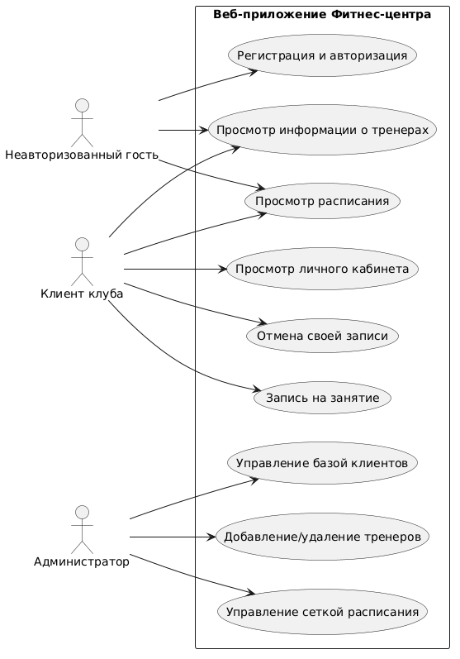
Рисунок 1 — Диаграмма вариантов использования веб-приложения
К нефункциональным (качественным) требованиям можно отнести:
- адаптивный дизайн, корректно отображающийся на мобильных устройствах;
- использование надежной СУБД для гарантии сохранности данных;
- отсутствие необходимости в установке клиентского;
- модульная архитектура кода, упрощающая добавление новых фич.
Сформулированные требования являются отправной точкой для проектирования даталогической структуры и визуальных компонентов системы.
Важно отметить простоту сопровождения. Администратор фитнес-клуба не обязан быть IT-специалистом, поэтому административная панель должна быть максимально интуитивной: добавление новой тренировки или редактирование профиля тренера не должно занимать больше пары кликов.
Особый упор делается на UX (User Experience). Если процесс онлайн-записи займет больше минуты или потребует ввода излишней информации, клиент может просто отказаться от услуги. Поэтому формы должны содержать лишь минимально необходимые поля и информативные подсказки при ошибках.
Сегодня в арсенале разработчиков представлено множество технологий и архитектурных шаблонов. Ошибка при выборе базового стека может привести к проблемам с производительностью и уязвимостям. Поскольку фитнес-приложение будет обрабатывать персональные данные клиентов, приоритет отдается проверенным, безопасным и стабильным инструментам.
Для написания серверной логики был выбран язык Python. Его главные преимущества — лаконичный синтаксис, строгая типизация и огромная коллекция встроенных библиотек. Python позволяет быстро реализовывать сложные алгоритмы, что существенно снижает время разработки и упрощает последующий рефакторинг кода.
Серверным каркасом приложения выступает мощный фреймворк Django. Он базируется на архитектурном паттерне MVT, который элегантно разделяет логику работы с базой данных, обработку HTTP-запросов и генерацию HTML. Встроенная в Django ORM-система (Object-Relational Mapping) позволяет разработчику манипулировать данными в терминах объектов Python, автоматически генерируя безопасные SQL-запросы. Приятным бонусом является «из коробки» готовая админ-панель — это экономит недели работы.
Визуальная часть реализована с использованием базовой триады: HTML5, CSS3 и JavaScript. HTML5 отвечает за семантический скелет страниц. CSS3, применяемый совместно с Flexbox-версткой, делает интерфейс отзывчивым, подстраивая блоки под размер экрана смартфона или монитора. JavaScript берет на себя роль обеспечения динамики: от валидации форм до мгновенных уведомлений пользователя без перезагрузки вкладки браузера.

1.5 Выбор стека технологий
Исходя из описанных выше особенностей, выбранный стек технологий является оптимальным решением для проекта.
Архитектура строится на следующих компонентах:
- реляционная СУБД (в данном случае SQLite для простоты развертывания);
- фреймворк Django для бэкенда и маршрутизации;
- HTML/CSS/JS для клиентского рендеринга;
- протокол HTTP/HTTPS для обмена данными.
Использование классических технологий гарантирует, что проект можно будет легко перенести на любой сервер, а при необходимости масштабирования — быстро найти специалистов для его доработки.
Связка Django и SQLite — классический стандарт для MVP. Она не требует сложной настройки базы данных на сервере, но при этом Django ORM позволяет в любой момент «переключиться» на PostgreSQL, изменив лишь пару строк в конфигурации.
Применение встроенного шаблонизатора Django позволяет эффективно переиспользовать код. Создается единый базовый шаблон с меню и футером, в который динамически подгружается контент остальных страниц. Это устраняет дублирование кода и упрощает смену дизайна.

ГЛАВА 2. ПРОЕКТИРОВАНИЕ БАЗЫ ДАННЫХ И СЕРВЕРНОГО ФУНКЦИОНАЛА ПРИЛОЖЕНИЯ

2.1 Базовые принципы конструирования реляционной базы данных
Основой стабильности и масштабируемости любой информационной системы служит грамотно выстроенная структура базы данных. База данных приложения фитнес-клуба обязана гарантировать целостность записей, блокировать попытки создания дубликатов и быстро отдавать данные при поиске по расписанию.
В процессе разработки руководствовались следующими правилами реляционного моделирования:
- строгое разделение информации по семантически связанным таблицам;
- использование первичных ключей для уникальности записей и внешних ключей для связей;
- приведение схемы БД к нормальным формам;
- исключение хранения избыточных, дублирующихся или вычисляемых «на лету» данных.
Главная задача БД в контексте данного проекта — надежное и логичное сохранение истории записей клиентов к тренерам на определенные виды тренировок.
Если на этапе конструирования БД допустить архитектурные просчеты, то в будущем код обрастет множеством «костылей» для поддержки этой структуры, а запросы станут медленными. Поэтому связи «один ко многим» и «многие ко многим» были четко продуманы перед разработкой.
Структура таблиц изначально проектировалась с заделом на будущее. В дальнейшем к таблице бронирования легко можно будет привязать таблицу платежей, а к таблице клиентов — таблицу абонементов без разрушения уже написанного функционала.

2.2 Выделение ключевых сущностей предметной области
Проведя глубокий анализ работы классического тренажерного зала и залов групповых программ, был выделен набор сущностей для базы данных.
К числу таких сущностей относятся:
- Пользователь (User/Client) — содержит авторизационные данные, контактную информацию и историю действий;
- Тип тренировки (Activity) — справочник доступных занятий;
- Тренер (Trainer) — профиль специалиста с его фотографией, биографией и специализацией;
- Слот расписания (Schedule) — конкретное занятие в сетке расписания на определенную дату и время с лимитом мест;
- Бронирование (Booking) — связующая таблица, факт записи конкретного клиента на конкретный слот;
- Отзыв (Review) — оценка работы тренера, оставленная клиентом.
Такое разделение позволяет гибко манипулировать данными: например, удаление типа тренировки не повлечет за собой удаление профиля тренера, который эту тренировку вел.
Данный набор полностью покрывает бизнес-логику клуба. Клиент (User) выбирает подходящее занятие (Activity) из расписания (Schedule), которое проводит Тренер (Trainer). Система генерирует Бронирование (Booking) и списывает одно доступное место (Capacity) из слота расписания.
Стоит также отметить, что встроенные в Django модели авторизации берут на себя всю работу по разграничению доступа, шифрованию паролей и выдаче сессионных токенов, что избавляет от необходимости проектировать модуль безопасности с нуля.

2.3 Разработка логической схемы базы данных
Логическая схема представляет собой абстрактное описание отношений между объектами системы. На этом этапе мы определяем связи между сущностями.
Связи спроектированы следующим образом:
- связь «один ко многим» между Тренером и Расписанием, один тренер может вести много занятий, но конкретный слот в расписании ведет один тренер;
- связь «один ко многим» между Типом тренировки и Расписанием;
- связь «многие ко многим» между Клиентами и Расписанием реализуется через промежуточную таблицу Бронирования.
Всё это визуализируется с помощью ER-диаграммы, наглядно демонстрирующей направление связей и их кратность.
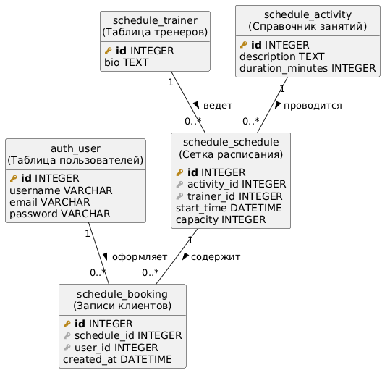
Рисунок 2 — Логическая ER-модель базы данных фитнес-центра
Создание такой модели до начала написания кода спасает от множества логических тупиков. Например, благодаря модели стало очевидно, что вместимость зала логично привязать к слоту в расписании, а не к типу тренировки, так как одно и то же занятие может проводиться в залах разного размера.
Наглядная схема базы данных является отличным подспорьем, так как она с первого взгляда объясняет механику работы серверного приложения.
Пример списка атрибутов для моделей:
- Activity: id, название, подробное описание, длительность в минутах, цветовой код для фронтенда;
- Schedule: id, id_activity (внешний ключ), id_trainer (внешний ключ), дата_и_время_начала, вместимость;
- Booking: id, id_schedule (внешний ключ), id_user (внешний ключ), дата_создания;
- Trainer: id, имя, специализация.

2.4 Реализация физической модели в СУБД
Физическая модель описывает, как данные будут фактически храниться на диске. В нашем случае физическая модель описывается Python-классами в файле models.py.
Для каждого поля указывается строгий тип данных: строки имеют ограничение по длине, тексты безразмерны, числа не могут быть отрицательными, а даты хранятся в формате DateTimeField с учетом часовых поясов.
Для защиты данных от случайных повреждений используются:
- автоматические Primary Keys (ID), которые генерируются базой для каждой записи;
- каскадное удаление (on_delete=CASCADE), которое удаляет все записи клиента при удалении его аккаунта, но сохраняет расписание при удалении тренера (on_delete=SET_NULL);
- валидаторы на уровне БД (например, unique_together), запрещающие клиенту забронировать одно и то же занятие дважды.
В реальных условиях эксплуатации база данных фитнес-клуба будет расти. Поэтому для всех полей, по которым будет происходить поиск, Django ORM может автоматически создавать индексы для ускорения SQL-запросов.
Выбор правильных типов данных также экономит дисковое пространство. А применение жестких ограничений целостности гарантирует, что в системе не появится «осиротевших» бронирований, привязанных к удаленному занятию.

2.5 Серверная бизнес-логика веб-приложения
Опираясь на структуру БД, был реализован комплекс функций, обрабатывающих HTTP-запросы пользователей.
Основные возможности для авторизованного клиента:
- просмотр карточек занятий с подробным описанием формата тренировки;
- фильтрация расписания и оформление записи в один клик;
- доступ к личным данным и истории посещений в личном кабинете;
- возможность оставить текстовый отзыв тренеру и выставить оценку от 1 до 5.
Возможности администратора, через Django Admin:
- добавление и редактирование профилей тренерского состава;
- гибкое управление сеткой расписания, создание слотов;
- модерация оставленных пользователями отзывов;
- контроль наполняемости групп и возможность принудительной отмены записей;
- управление блоком новостей и публикация статей.
Эта функциональность закрывает 90% потребностей стандартного фитнес-клуба, автоматизируя цикл «знакомство клиента с клубом — запись — посещение — обратная связь».
Типовой пользовательский путь выглядит так: клиент изучает сайт, читает про квалификацию тренеров, авторизуется через форму, заходит в раздел расписания, находит подходящее занятие и нажимает «Записаться». Система проверяет наличие свободных мест и создает бронь, отображая ее в личном кабинете клиента.
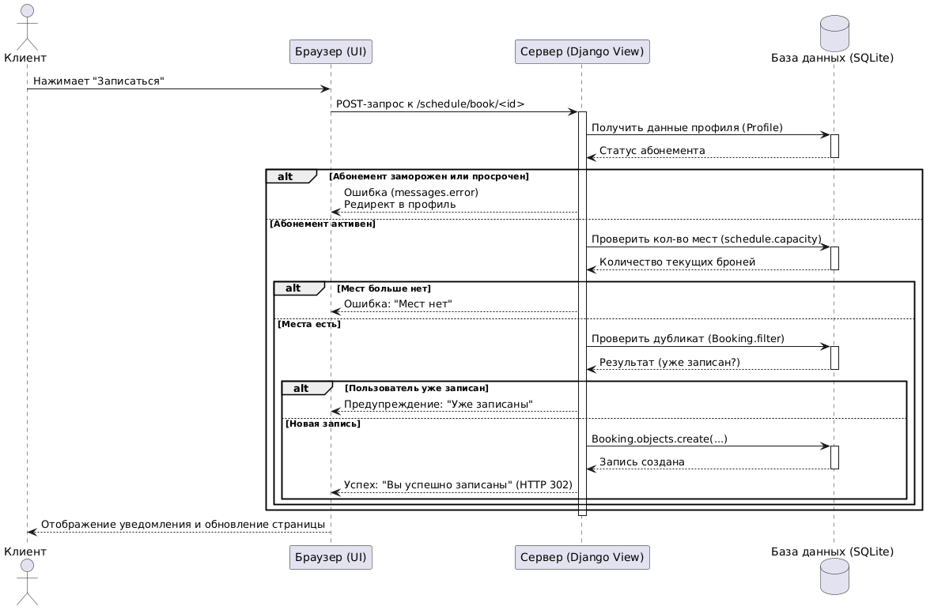
Рисунок 3 — Диаграмма последовательности процесса онлайн-бронирования занятия
Такая автоматизация разгружает телефонные линии клуба. Администратор перестает быть «диспетчером» и становится менеджером, который следит за качеством услуг и статистикой в удобной панели управления.

2.6 Масштабируемость и потенциал развития
Система спроектирована по микромодульному принципу. Приложение состоит из отдельных Django Apps: core, members, schedule, blog. Это позволяет легко дорабатывать проект.
В обозримом будущем проект можно улучшить за счет:
- интеграции эквайринга для онлайн-оплаты абонементов;
- подключения SMS-уведомлений и электронной почты для напоминаний о тренировках;
- добавления системы лояльности.
Архитектура MVT и правильная 3НФ база данных обеспечат безболезненное внедрение этих функций без необходимости переписывать ядро системы.
Понятный код и соблюдение стандартов PEP 8 делают проект легким для чтения другими разработчиками, что особенно важно при передаче проекта на коммерческую поддержку.
Таким образом, разработанная структура базы данных и функционал веб-приложения создают основу для дальнейшего развития системы и её адаптации под изменяющиеся требования бизнеса.

ГЛАВА 3. РАЗРАБОТКА ПОЛЬЗОВАТЕЛЬСКОГО ИНТЕРФЕЙСА И ТЕСТИРОВАНИЕ

3.1 Архитектурное устройство веб-приложения
Программный комплекс фитнес-центра базируется на паттерне MVT. «Модели» общаются с базой данных, «Представления» (Views) содержат Python-логику проверки условий записи, а «Шаблоны» (Templates) отвечают за генерацию итогового HTML-кода, который уходит в браузер клиента.
Как упоминалось ранее, проект разделен на независимые модули. Модуль «blog» отвечает за новости, «core» — за статичные страницы, «members» — за аутентификацию и личный профиль, «schedule» — за самое сердце проекта: сетку тренировок, тренеров и механизм бронирования.
Это разделение — «золотой стандарт» Django-разработки. Если потребуется вынести блог на отдельный домен или микросервис, сделать это будет максимально просто, так как он слабо связан с ядром расписания.
Шаблоны также спроектированы по принципу DRY (Не повторяйся). Был создан единый родительский шаблон «base.html», который содержит тег <head>, навигационное меню (header) и подвал сайта (footer). Все остальные страницы лишь наследуются от него и заполняют блок «content».
Подобное разбиение на модули упрощает сопровождение проекта и делает код более понятным. При расширении системы можно вносить изменения в отдельные подсистемы без полного пересмотра всей архитектуры, что особенно важно для информационных систем, ориентированных на последующее развитие и адаптацию под требования конкретной организации.
Организация проекта по модульному принципу позволяет распределять ответственность между отдельными частями системы. Каждое приложение содержит собственные модели, представления, маршруты и шаблоны, что делает структуру кода более прозрачной. Такой подход соответствует принципам современной веб-разработки и облегчает дальнейшее развитие проекта.

3.2 Эргономика и дизайн пользовательского интерфейса
Особый упор при разработке делался на интуитивность и адаптивность. Сайт должен одинаково привлекательно выглядеть как на 27-дюймовом мониторе, так и на экране мобильного телефона, поскольку более 70% клиентов фитнес-клубов бронируют тренировки со смартфонов.
Главная страница встречает пользователя крупным приветственным баннером с мотивирующим заголовком и кнопкой «Записаться». Ниже располагается блок с ключевыми преимуществами клуба, информация о лучших тренерах и последние новости блога.
Дизайн выдержан в спортивном, динамичном стиле. Использована современная типографика, кнопки имеют четко выраженные состояния при наведении курсора, а карточки занятий снабжены легкими тенями, создающими эффект глубины.
Особого внимания заслуживает страница «Расписание». Сетка занятий оформлена в виде четкого списка карточек. Каждая карточка содержит название тренировки, имя тренера, время проведения и счетчик, показывающий количество оставшихся свободных мест.
Процесс бронирования реализован максимально бесшовно. Клиенту не нужно переходить на сторонние страницы и заполнять длинные анкеты. Достаточно быть авторизованным и нажать одну кнопку на карточке занятия. При успешной записи система выдаст приятное всплывающее уведомление.
Личный кабинет выступает персональным пространством клиента. Здесь, в разделе «Мои записи», списком отображаются все предстоящие визиты. Если планы пользователя изменились, он может отменить запись одним нажатием, мгновенно освободив место для других посетителей.
Интерфейс спроектирован так, чтобы минимизировать когнитивную нагрузку. Все важные элементы навигации всегда находятся под рукой в закрепленном верхнем меню, а контрастные цвета помогают быстро фокусировать внимание на главном.
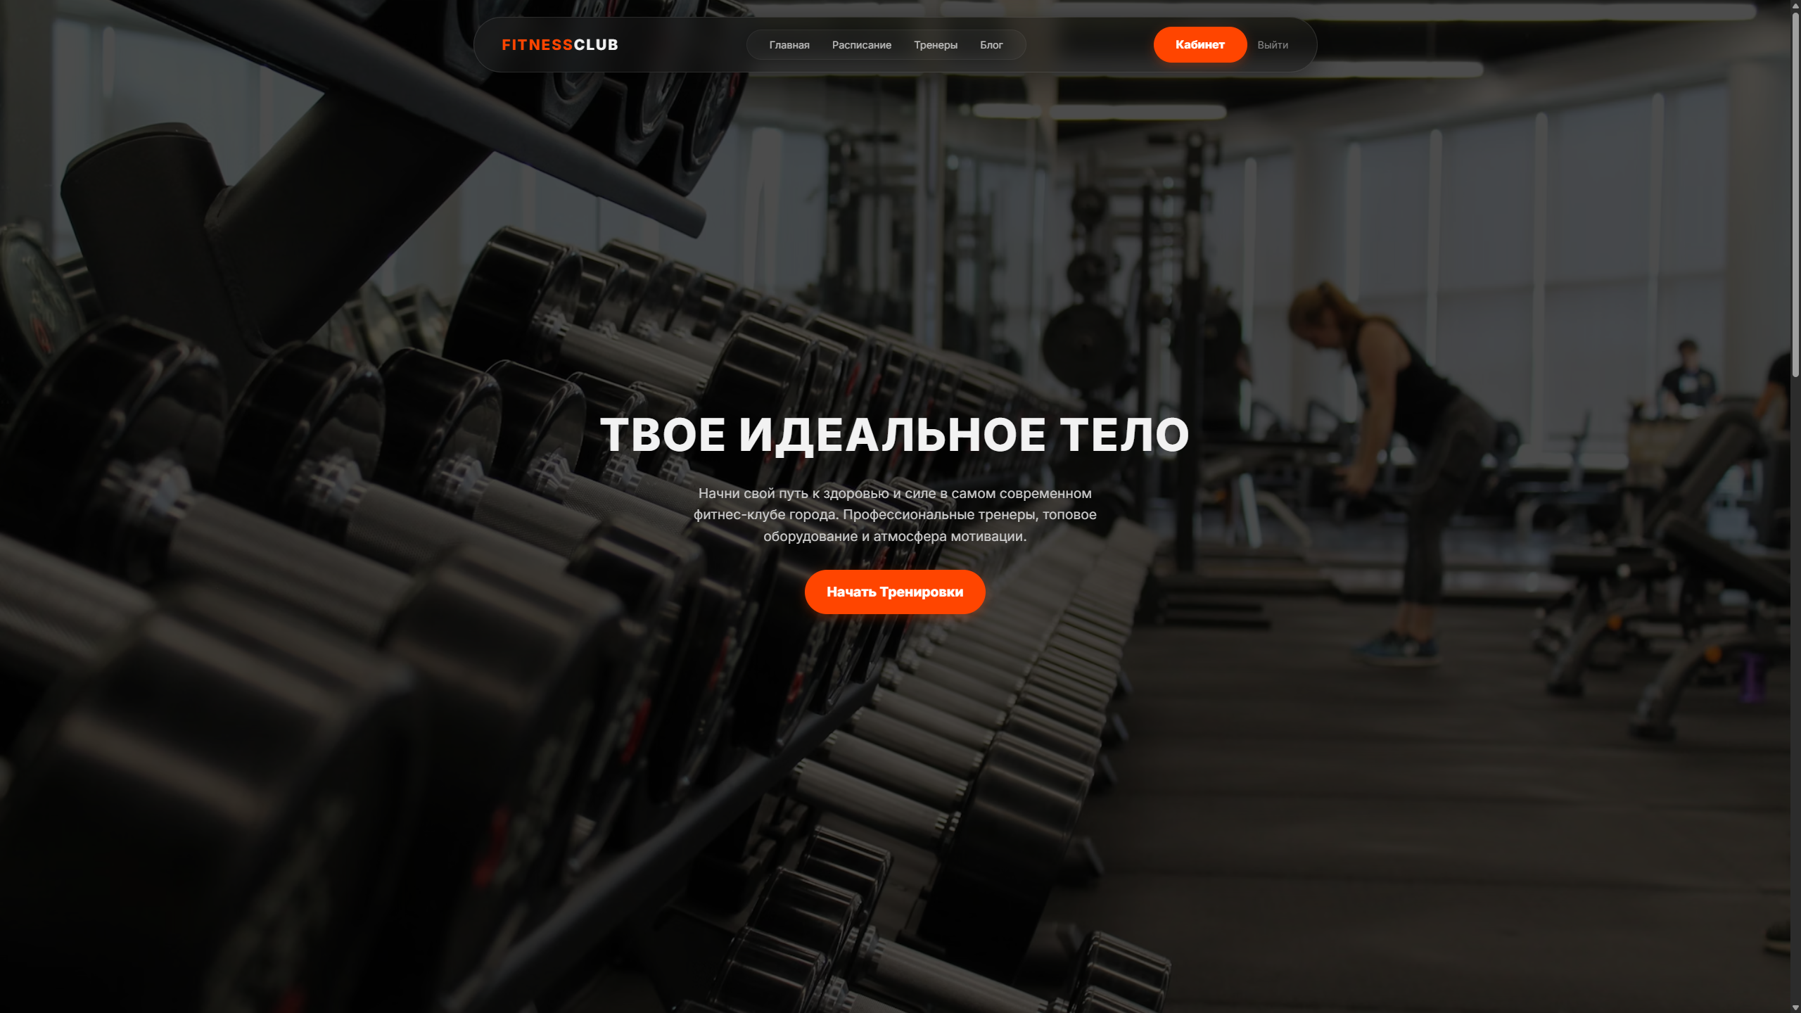
Рисунок 4 — Главная страница веб-приложения

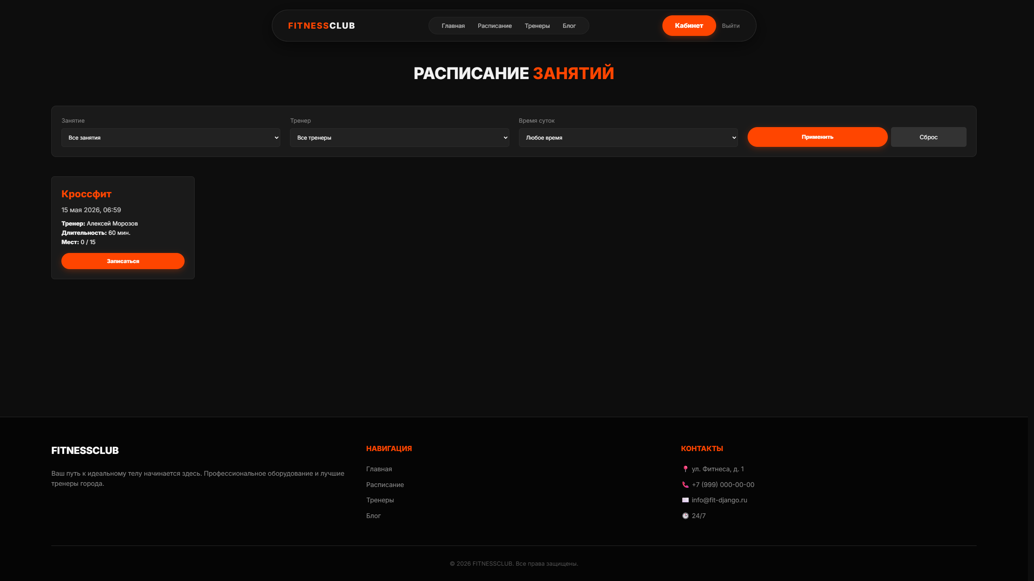
Рисунок 5 — Страница расписания занятий фитнесс центра

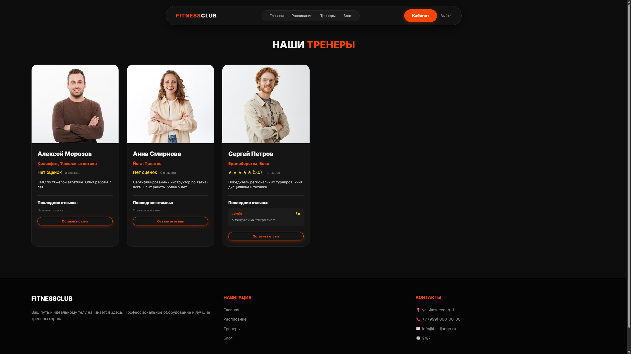
Рисунок 6 — Страница тренеров фитнесс центра

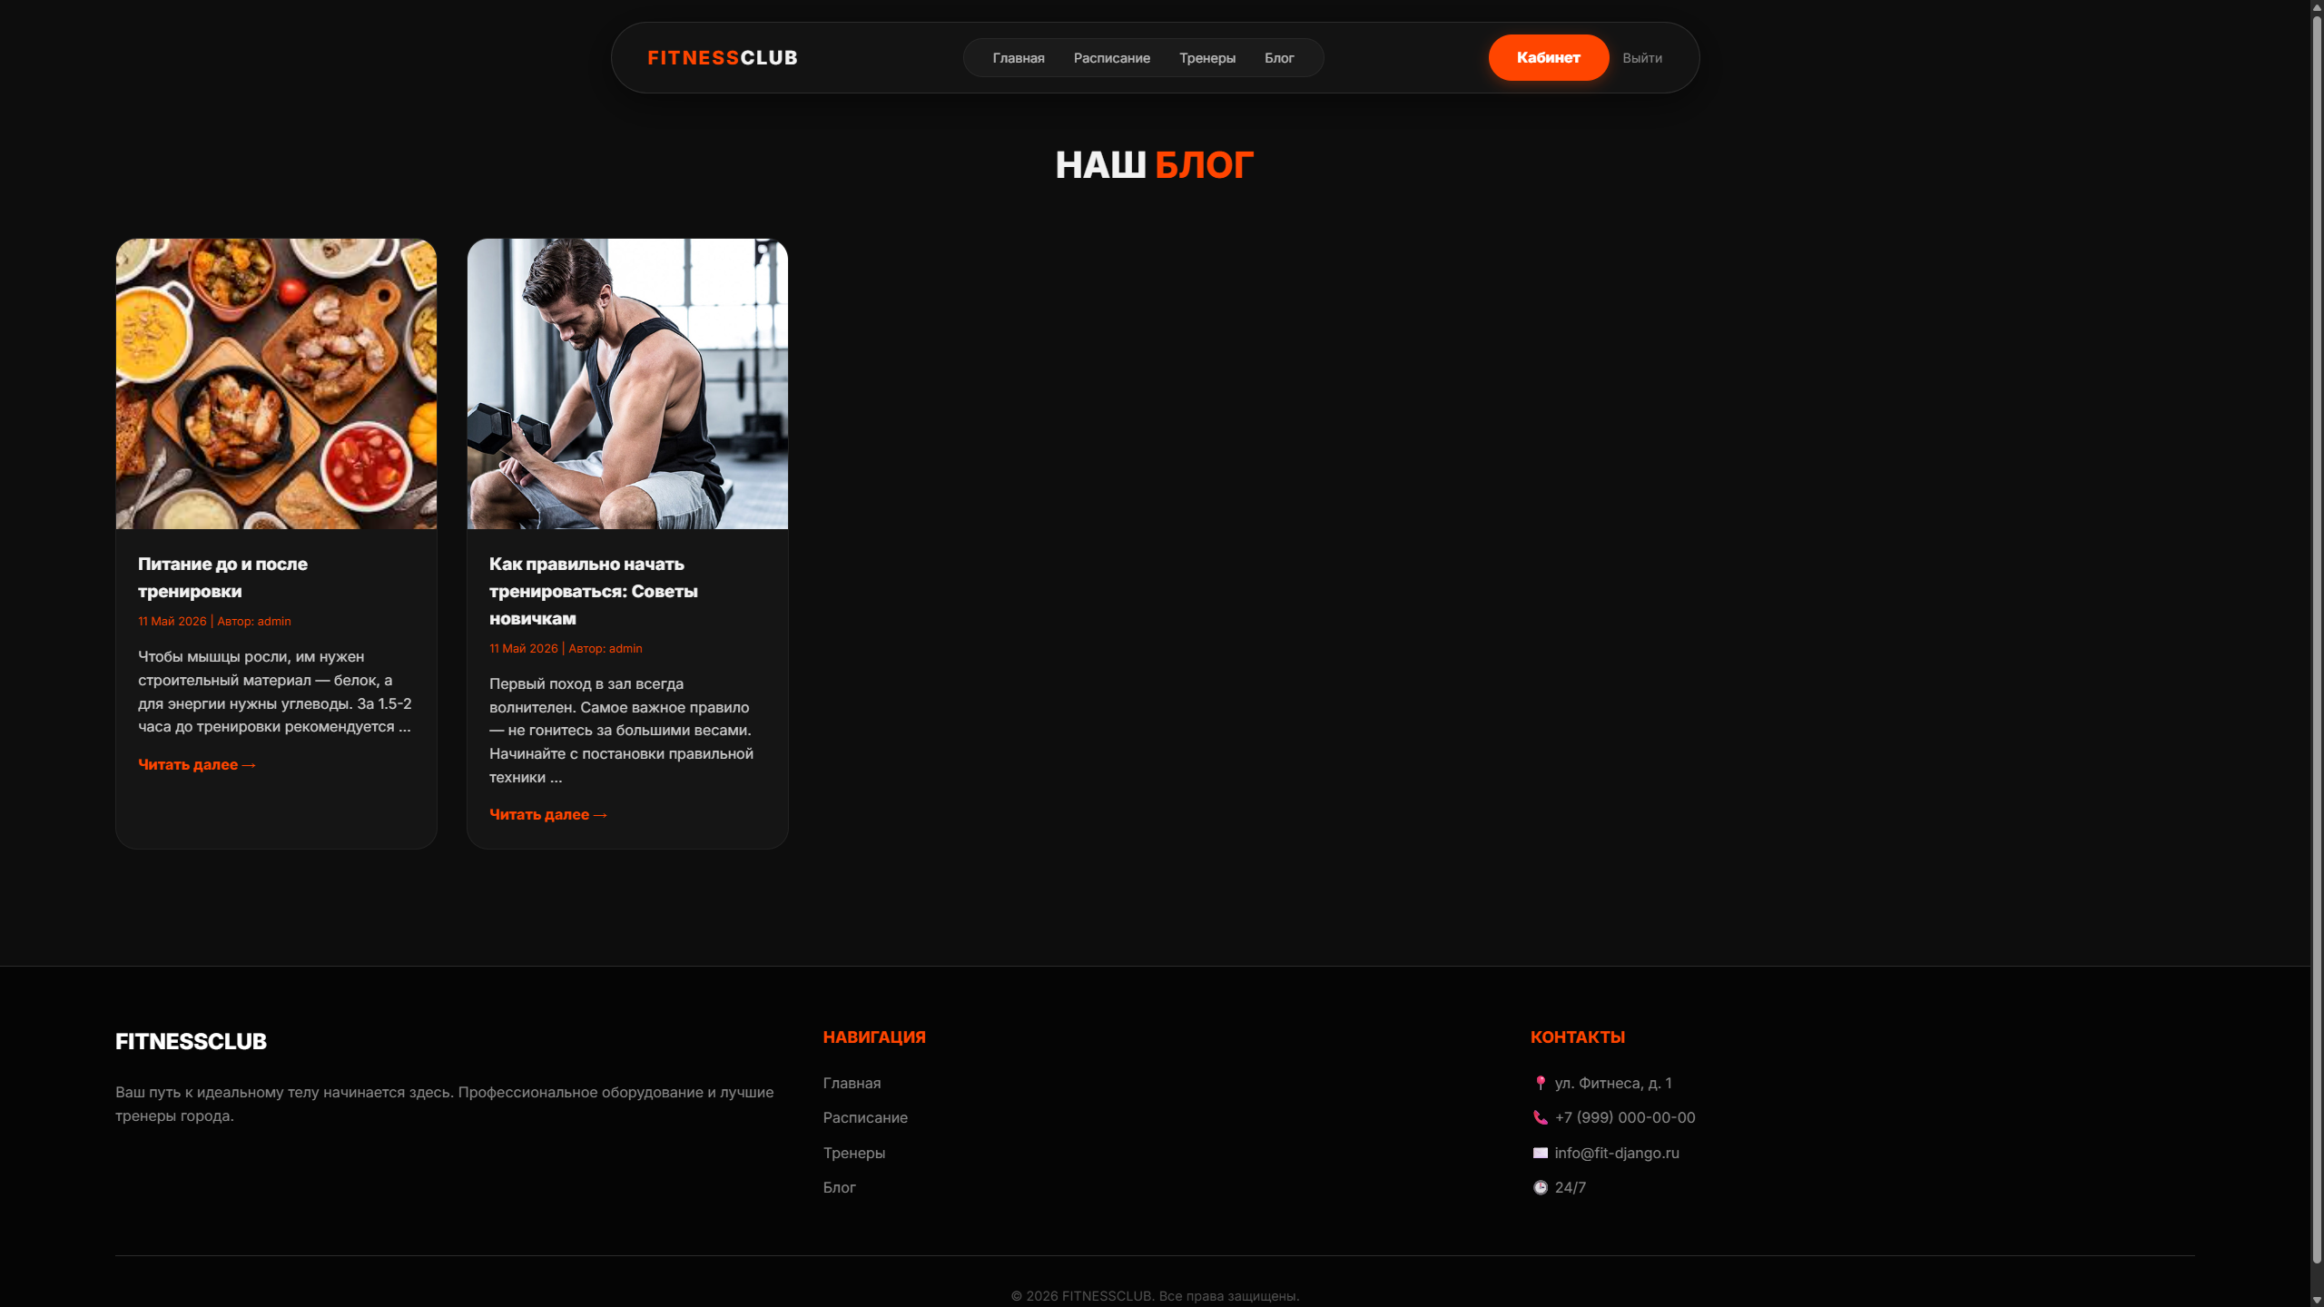
Рисунок 7 — Страница блога фитнесс центра

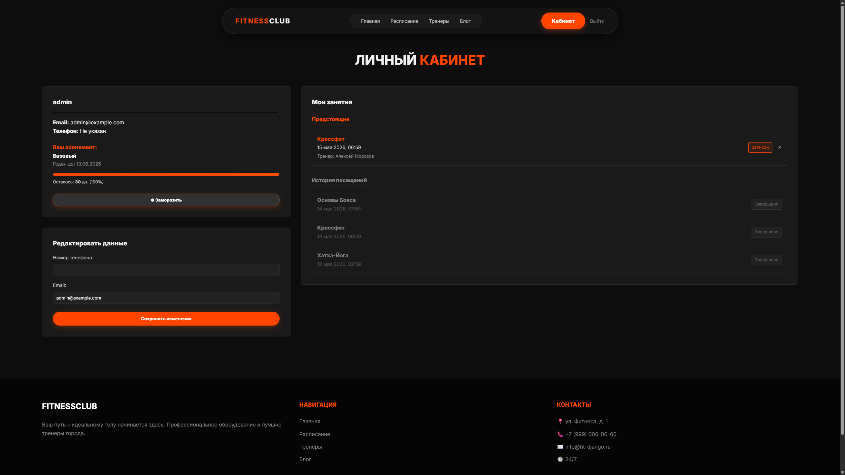
Рисунок 8 — Личный кабинет

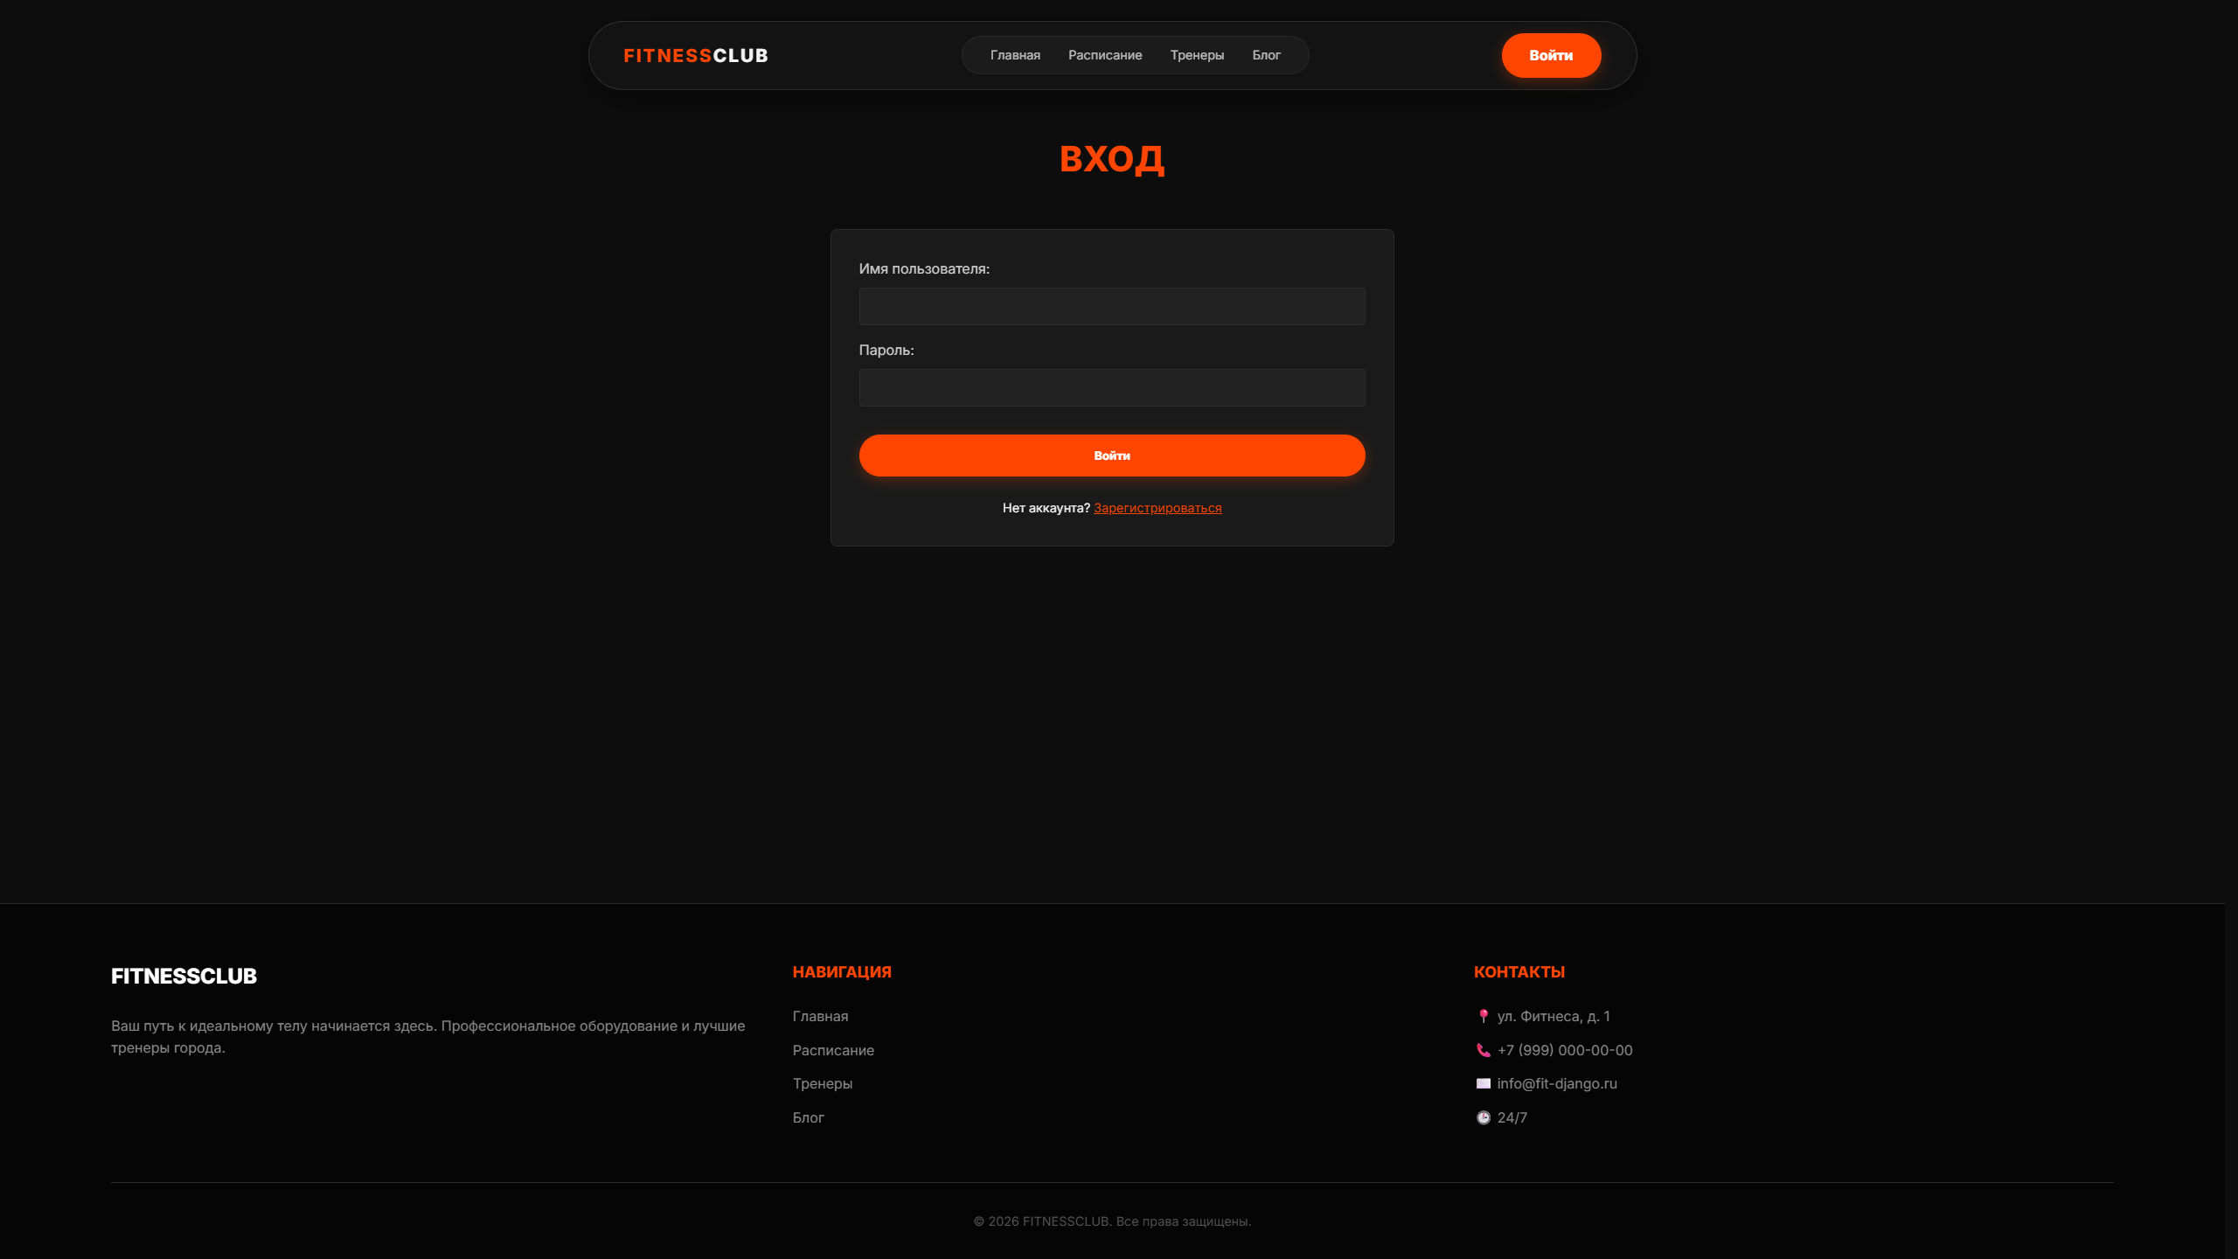
Рисунок 9 — Страница входа

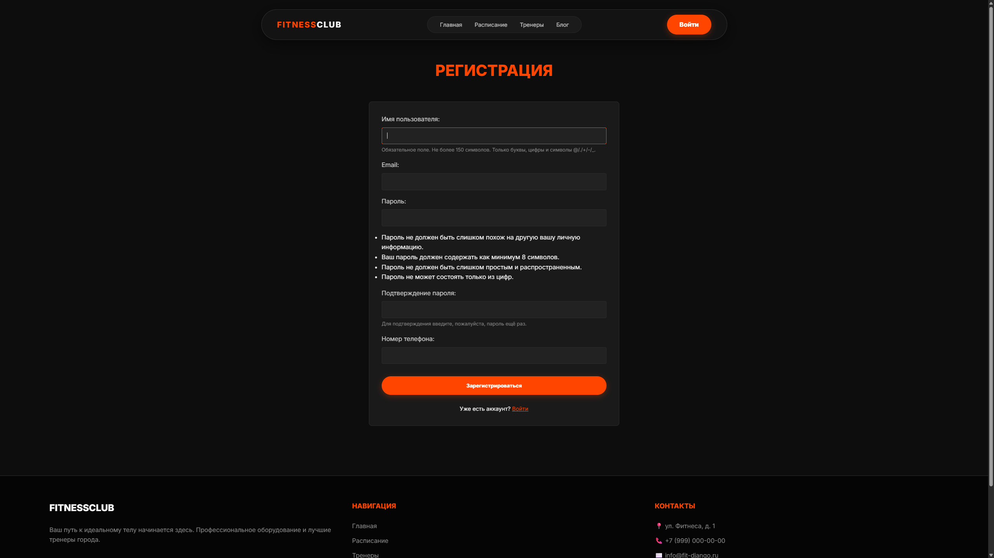
Рисунок 10 — Страница регистрации

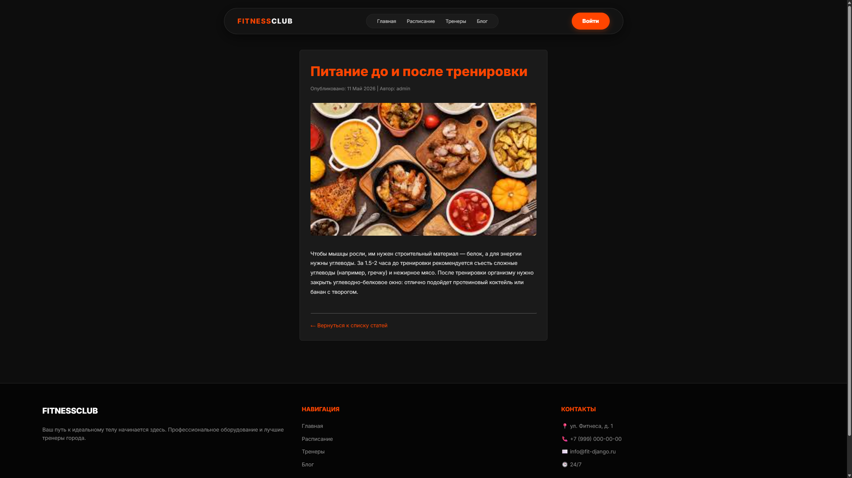
Рисунок 11 — Страница статьи

3.3 Тестирование программного продукта
Финальным этапом разработки стало тестирование системы. Главной целью было выявление логических ошибок при бронировании и проверка отказоустойчивости приложения при некорректном вводе данных пользователем.
Для тестирования база данных была заполнена mock-данными: были созданы фиктивные тренеры с фотографиями, сгенерированы 4 типа занятий и расписаны слоты на неделю вперед. Были созданы несколько тестовых аккаунтов клиентов.
Проверка формы онлайн-записи показала, что система корректно отрабатывает типовые ограничения. При попытке выбора даты и времени в прошлом запись не создается; при выборе услуги, не связанной с конкретным специалистом, пользователю выводится сообщение об ошибке; при пересечении с уже существующей записью выбранный временной интервал блокируется. Кроме того, учитывается график работы тренера и его выходные дни, что позволяет формировать только допустимые интервалы для записи.
Самой критичной частью является механизм бронирования. В ходе тестов система доказала свою надежность:
- система успешно блокировала попытки записи неавторизованных пользователей (перекидывая их на страницу логина);
- система выдавала корректные сообщения об ошибках, если клиент пытался записаться на занятие, где кончились свободные места;
- благодаря ограничению unique_together на уровне БД, попытки дважды записаться на одно и то же занятие пресекались;
- прошедшие занятия корректно скрывались из ленты доступных для записи.
Административная панель также прошла проверку: добавление новых тренировок работало стабильно, удаление тренера не ломало базу данных, отзывы публиковались на сайте мгновенно.
Описание тестового сценария | Ожидаемый результат | Фактический результат | Статус
Попытка записи на тренировку неавторизованным пользователем | Система не показывает кнопку «Записаться», а выводит просьбу войти в систему | Кнопка скрыта, отображается ссылка на страницу авторизации | Успешно
Фильтрация сетки расписания | На странице остаются только те карточки занятий, которые соответствуют выбранным фильтрам | Расписание корректно отфильтровано, URL содержит GET-параметры | Успешно
Попытка бронирования занятия пользователем без активного абонемента | Запись блокируется. Появление всплывающего сообщения об ошибке. Редирект на страницу тарифов | Появилось сообщение: «Для записи необходим активный абонемент!», выполнен редирект | Успешно
Попытка записи клиентом, чей абонемент находится в статусе «Заморожен» | Запись блокируется. Выводится ошибка с просьбой разморозить абонемент в личном кабинете | Появилось сообщение: «Ваш абонемент заморожен...», выполнен редирект в профиль | Успешно
Успешное бронирование: пользователь с активным абонементом нажимает кнопку записи | Запись добавляется в БД. Счетчик мест обновляется. Выводится сообщение об успехе | Бронь успешно создана, счетчик мест изменился | Успешно
Попытка повторной записи на одно и то же занятие | Запись блокируется, так как дубликат найден в БД. Выводится предупреждение. | Появилось сообщение: «Вы уже записаны на это занятие.», дубликат не создан | Успешно
Попытка записи на занятие, где закончились свободные места | Запись блокируется. Система информирует пользователя об отсутствии мест | Появилось сообщение: «К сожалению, мест больше нет.», запись отклонена | Успешно
Отмена бронирования из личного кабинета | Запись удаляется из БД, место освобождается. Выводится сообщение об успешной отмене | Бронь удалена, занятие пропало из личного кабинета клиента | Успешно
Попытка отмены бронирования прошедшего занятия | Отмена блокируется. Выводится ошибка о невозможности отменить прошедшее событие | Появилось сообщение: «Нельзя отменить запись на прошедшее занятие.», бронь сохранена | Успешно
Доступ в административную панель пользователем без прав персонала | Доступ запрещен, система выдает стандартную ошибку нехватки прав доступа | Выполнен редирект на страницу логина с пометкой о необходимости прав is_staff | Успешно
Таблица 2 — Результаты функционального тестирования веб-приложения
Таким образом, разработанное приложение доказало свою отказоустойчивость. Все пользовательские сценарии отрабатывают без ошибок, а графический интерфейс не распадается при нестандартных разрешениях экрана.

ЗАКЛЮЧЕНИЕ
В рамках данной курсовой работы была успешно спроектирована, разработана и протестирована информационная система для нужд современного фитнес-центра. Анализ предметной области подтвердил острую необходимость цифровизации рутинных процессов в спортивных клубах: от ведения клиентской базы до управления плотным графиком групповых программ.
На этапе проектирования была создана надежная, нормализованная реляционная структура базы данных, исключающая дублирование информации. Были выделены ключевые бизнес-сущности: клиенты, тренеры, виды тренировок и слоты расписания.
В качестве практического результата был написан полнофункциональный веб-сервис на базе мощного фреймворка Django. Приложение обладает современным, адаптивным графическим интерфейсом, построенным на стандартах HTML5 и CSS3. Оно позволяет клиентам изучать расписание и бронировать места на тренировки в один клик, а администраторам — управлять контентом через безопасную панель управления.
Все поставленные в начале работы задачи были выполнены в полном объеме. Система не только автоматизирует текущую деятельность клуба, но и обладает огромным потенциалом для дальнейшего масштабирования.

СПИСОК ИСПОЛЬЗУЕМОЙ ЛИТЕРАТУРЫ
- Грекул, В. И. Проектирование информационных систем: учебник и практикум. Москва: Юрайт, 2023.
- Дейт, К. Дж. Введение в системы баз данных. Москва: Вильямс, 2022.
- Маттес, Э. Изучаем Python. Программирование игр, визуализация данных, веб-приложения: практическое руководство. Санкт-Петербург: Питер, 2023.
- Django documentation [Электронный ресурс]. — URL: https://docs.djangoproject.com/.
- Дронов, В. А. Django 5. Практика создания веб-сайтов на Python. — Санкт-Петербург: БХВ-Петербург, 2025.
- Меле, А. Django 5 в примерах. Пошаговая разработка полнофункциональных веб-приложений. — Москва: ДМК Пресс, 2025.
- Лутц, М. Изучаем Python. Том 1. — 5-е изд. — Москва; Санкт-Петербург: Диалектика, 2020. — 824 с.
- Робсон, Э., Фримен, Э. Изучаем HTML, XHTML и CSS. — 2-е изд. — Санкт-Петербург: Питер, 2013. — 720 с.
- MDN Web Docs: HTML [Электронный ресурс]. — URL: https://developer.mozilla.org/docs/Web/HTML.
- MDN Web Docs: CSS [Электронный ресурс]. — URL: https://developer.mozilla.org/docs/Web/CSS.

ПРИЛОЖЕНИЕ
Код schedule/models.py
Этот файл содержит описание архитектуры базы данных модуля расписания. В нём определены основные сущности системы: «Тренер», «Вид занятия», «Слот расписания» и «Бронирование». Код демонстрирует использование Django ORM для создания связей между таблицами, настройку типов полей и логику строкового представления объектов.

from django.db import models
from django.contrib.auth.models import User

class Trainer(models.Model):
name = models.CharField(max_length=150, verbose_name="ФИО тренера")
specialization = models.CharField(max_length=200, verbose_name="Специализация")
bio = models.TextField(verbose_name="О себе", blank=True)
photo = models.ImageField(upload_to='trainers/', blank=True, null=True, verbose_name="Фото")

def __str__(self):
return self.name

class Meta:
verbose_name = "Тренер"
verbose_name_plural = "Тренеры"

class Activity(models.Model):
name = models.CharField(max_length=100, verbose_name="Название занятия")
description = models.TextField(verbose_name="Описание")
duration_minutes = models.PositiveIntegerField(verbose_name="Длительность (мин)", default=60)
color = models.CharField(max_length=20, default="#4CAF50", verbose_name="Цвет в расписании")

def __str__(self):
return self.name

class Meta:
verbose_name = "Вид занятия"
verbose_name_plural = "Виды занятий"

class Schedule(models.Model):
activity = models.ForeignKey(Activity, on_delete=models.CASCADE, verbose_name="Занятие")
trainer = models.ForeignKey(Trainer, on_delete=models.SET_NULL, null=True, blank=True, verbose_name="Тренер")
start_time = models.DateTimeField(verbose_name="Время начала")
capacity = models.PositiveIntegerField(verbose_name="Вместимость", default=10)

def __str__(self):
return f"{self.activity.name} - {self.start_time.strftime('%d.%m.%Y %H:%M')}"

class Meta:
verbose_name = "Элемент расписания"
verbose_name_plural = "Расписание"

class Booking(models.Model):
schedule = models.ForeignKey(Schedule, on_delete=models.CASCADE, related_name='bookings', verbose_name="Занятие в расписании")
user = models.ForeignKey(User, on_delete=models.CASCADE, verbose_name="Клиент")
created_at = models.DateTimeField(auto_now_add=True, verbose_name="Дата бронирования")

def __str__(self):
return f"{self.user.username} -> {self.schedule}"

class Meta:
verbose_name = "Запись на занятие"
verbose_name_plural = "Записи на занятия"
unique_together = ('schedule', 'user')

class TrainerReview(models.Model):
trainer = models.ForeignKey(Trainer, on_delete=models.CASCADE, related_name='reviews', verbose_name="Тренер")
user = models.ForeignKey(User, on_delete=models.CASCADE, verbose_name="Пользователь")
rating = models.PositiveSmallIntegerField(verbose_name="Оценка (1-5)", choices=[(i, i) for i in range(1, 6)])
text = models.TextField(verbose_name="Отзыв")
created_at = models.DateTimeField(auto_now_add=True, verbose_name="Дата")

class Meta:
verbose_name = "Отзыв о тренере"
verbose_name_plural = "Отзывы о тренерах"
unique_together = ('trainer', 'user')

def __str__(self):
return f"Отзыв от {self.user.username} на {self.trainer.name}"

Код schedule/views.py
В данном файле сосредоточена серверная логика обработки запросов. Здесь реализованы механизмы фильтрации расписания по тренерам и времени суток, а также критически важная функция бронирования. Код включает проверки на наличие активного абонемента у клиента, контроль лимита свободных мест на занятии и защиту от повторных записей на один и тот же сеанс.

from django.shortcuts import render, get_object_or_404, redirect
from django.contrib.auth.decorators import login_required
from django.contrib import messages
from django.utils import timezone
from .models import Schedule, Booking, Trainer, Activity, TrainerReview
from .forms import TrainerReviewForm
from django.db.models import Q, Avg

def schedule_list(request):
now = timezone.now()
schedules = Schedule.objects.filter(start_time__gte=now).order_by('start_time')

# Получаем параметры фильтрации
trainer_id = request.GET.get('trainer')
activity_id = request.GET.get('activity')
time_of_day = request.GET.get('time_of_day')

if trainer_id:
schedules = schedules.filter(trainer_id=trainer_id)

if activity_id:
schedules = schedules.filter(activity_id=activity_id)

if time_of_day:
if time_of_day == 'morning':
schedules = schedules.filter(start_time__hour__gte=6, start_time__hour__lt=12)
elif time_of_day == 'afternoon':
schedules = schedules.filter(start_time__hour__gte=12, start_time__hour__lt=18)
elif time_of_day == 'evening':
schedules = schedules.filter(start_time__hour__gte=18, start_time__hour__lt=24)

trainers = Trainer.objects.all()
activities = Activity.objects.all()

return render(request, 'schedule/schedule_list.html', {
'schedules': schedules,
'trainers': trainers,
'activities': activities,
'selected_trainer': trainer_id,
'selected_activity': activity_id,
'selected_time': time_of_day
})

def trainer_list(request):
# Аннотируем каждого тренера средним рейтингом
trainers = Trainer.objects.annotate(avg_rating=Avg('reviews__rating'))
form = TrainerReviewForm()
return render(request, 'schedule/trainer_list.html', {
'trainers': trainers,
'form': form
})

@login_required
def add_review(request, trainer_id):
trainer = get_object_or_404(Trainer, id=trainer_id)
if request.method == 'POST':
# Проверяем, не оставлял ли пользователь уже отзыв
if TrainerReview.objects.filter(trainer=trainer, user=request.user).exists():
messages.warning(request, 'Вы уже оставили отзыв об этом тренере.')
return redirect('schedule:trainers')

form = TrainerReviewForm(request.POST)
if form.is_valid():
review = form.save(commit=False)
review.trainer = trainer
review.user = request.user
review.save()
messages.success(request, f'Ваш отзыв о тренере {trainer.name} успешно добавлен!')
else:
messages.error(request, 'Ошибка при добавлении отзыва.')
return redirect('schedule:trainers')

@login_required
def book_class(request, schedule_id):
schedule = get_object_or_404(Schedule, id=schedule_id)

# Проверка наличия абонемента
profile = request.user.profile
if profile.is_frozen:
messages.error(request, 'Ваш абонемент заморожен. Разморозьте его в личном кабинете для записи.')
return redirect('members:dashboard')

if not profile.membership or not profile.membership_expires or profile.membership_expires < timezone.now().date():
messages.error(request, 'Для записи на занятие необходим активный абонемент!')
return redirect('pricing')

# Проверка на наличие мест
current_bookings = schedule.bookings.count()
if current_bookings >= schedule.capacity:
messages.error(request, 'К сожалению, мест больше нет.')
return redirect('schedule:list')

# Проверка, не записан ли уже пользователь
if Booking.objects.filter(schedule=schedule, user=request.user).exists():
messages.warning(request, 'Вы уже записаны на это занятие.')
return redirect('schedule:list')

# Создание бронирования
Booking.objects.create(schedule=schedule, user=request.user)
messages.success(request, f'Вы успешно записаны на {schedule.activity.name}!')
return redirect('schedule:list')

@login_required
def cancel_booking(request, booking_id):
booking = get_object_or_404(Booking, id=booking_id, user=request.user)

# Проверка: можно ли отменить (только если занятие еще не началось)
if booking.schedule.start_time < timezone.now():
messages.error(request, 'Нельзя отменить запись на прошедшее занятие.')
return redirect('members:dashboard')

booking.delete()
messages.success(request, 'Запись на занятие успешно отменена.')
return redirect('members:dashboard')

Код schedule/list.html
Этот файл представляет собой HTML-шаблон страницы расписания. Он демонстрирует использование встроенной функции шаблонов Django для динамического вывода карточек занятий из базы данных. В коде реализована форма фильтрации, адаптивная верстка карточек тренировок и интерактивные элементы управления, состояние которых меняется в зависимости от авторизации и статуса пользователя.

{% extends 'base.html' %}

{% block title %}Расписание занятий{% endblock %}

{% block content %}
<section class="container">
<h2 class="section-title">Расписание <span>занятий</span></h2>

<!-- Фильтры -->
<div style="background: var(--secondary); padding: 1.5rem; border-radius: 12px; border: 1px solid var(--accent); margin-bottom: 3rem;">
<form method="GET" style="display: grid; grid-template-columns: repeat(auto-fit, minmax(200px, 1fr)); gap: 1.5rem; align-items: end;">

<div>
<label style="display: block; margin-bottom: 0.5rem; font-size: 0.9rem; color: #888;">Занятие</label>
<select name="activity" style="width: 100%; padding: 0.8rem; background: #222; border: 1px solid var(--accent); color: white; border-radius: 6px;">
<option value="">Все занятия</option>
{% for activity in activities %}
<option value="{{ activity.id }}" {% if selected_activity == activity.id|stringformat:"s" %}selected{% endif %}>{{ activity.name }}</option>
{% endfor %}
</select>
</div>

<div>
<label style="display: block; margin-bottom: 0.5rem; font-size: 0.9rem; color: #888;">Тренер</label>
<select name="trainer" style="width: 100%; padding: 0.8rem; background: #222; border: 1px solid var(--accent); color: white; border-radius: 6px;">
<option value="">Все тренеры</option>
{% for trainer in trainers %}
<option value="{{ trainer.id }}" {% if selected_trainer == trainer.id|stringformat:"s" %}selected{% endif %}>{{ trainer.name }}</option>
{% endfor %}
</select>
</div>

<div>
<label style="display: block; margin-bottom: 0.5rem; font-size: 0.9rem; color: #888;">Время суток</label>
<select name="time_of_day" style="width: 100%; padding: 0.8rem; background: #222; border: 1px solid var(--accent); color: white; border-radius: 6px;">
<option value="">Любое время</option>
<option value="morning" {% if selected_time == "morning" %}selected{% endif %}>Утро (06:00 - 12:00)</option>
<option value="afternoon" {% if selected_time == "afternoon" %}selected{% endif %}>День (12:00 - 18:00)</option>
<option value="evening" {% if selected_time == "evening" %}selected{% endif %}>Вечер (18:00 - 00:00)</option>
</select>
</div>

<div style="display: flex; gap: 0.5rem;">
<button type="submit" class="btn-primary" style="flex: 2; padding: 0.8rem;">Применить</button>
<a href="{% url 'schedule:list' %}" style="flex: 1; padding: 0.8rem; background: #333; color: white; text-align: center; text-decoration: none; border-radius: 6px; font-size: 0.9rem;">Сброс</a>
</div>
</form>
</div>

<div style="display: grid; grid-template-columns: repeat(auto-fill, minmax(300px, 1fr)); gap: 2rem;">
{% for schedule in schedules %}
<div style="background: var(--secondary); border: 1px solid var(--accent); padding: 1.5rem; border-radius: 8px; transition: transform 0.3s;">
<h3 style="color: {{ schedule.activity.color }}; margin-bottom: 0.5rem; font-size: 1.5rem;">{{ schedule.activity.name }}</h3>
<p style="margin-bottom: 0.5rem; color: #ccc;">{{ schedule.start_time|date:"d E Y, H:i" }}</p>

<div style="margin-bottom: 1rem; font-size: 0.9rem;">
<p><strong>Тренер:</strong> {{ schedule.trainer.name|default:"Не назначен" }}</p>
<p><strong>Длительность:</strong> {{ schedule.activity.duration_minutes }} мин.</p>
<p><strong>Мест:</strong> {{ schedule.bookings.count }} / {{ schedule.capacity }}</p>
</div>

{% if user.is_authenticated %}
<form action="{% url 'schedule:book' schedule.id %}" method="POST">
{% csrf_token %}
<button type="submit" class="btn-primary" style="width: 100%; padding: 0.75rem;">Записаться</button>
</form>
{% else %}
<p style="font-size: 0.9rem; color: #888;">Для записи необходимо <a href="#" style="color: var(--primary);">войти</a>.</p>
{% endif %}
</div>
{% empty %}
<p style="text-align: center; grid-column: 1 / -1;">В ближайшее время занятий нет.</p>
{% endfor %}
</div>
</section>
{% endblock %}

ССЫЛКА НА ПРОЕКТ

